2. Определим спектр несинусоидальной функции в виде ряда прямоугольных импульсов амплитудой U, длительностью $τ_{И}$ и периодом повторения Т, согласно рис. 1.

Рис.1. Временное представление последовательности прямоугольных импульсов.

Комплексная амплитуда k-й гармоники будет равна

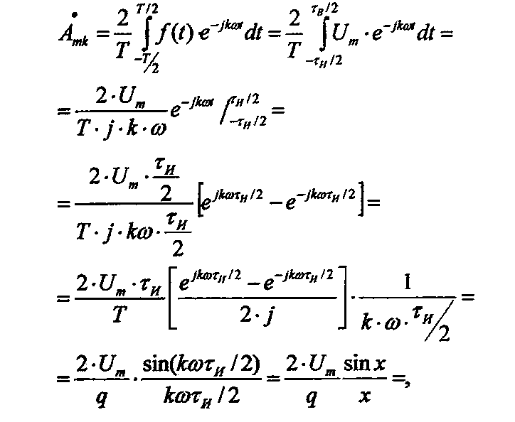
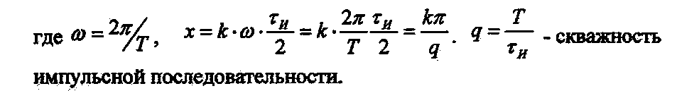

Таким образом, амплитудно-частотный спектр последовательности прямоугольных импульсов определяется выражением
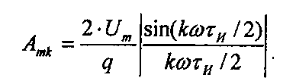

Учитывая четность функции,
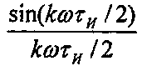
покажем построение амплитудно-частотного спектра только для положительных частот.
Окончательная формула для расчета амплитудно-частотного спектра будкт иметь вид:

$$А_{mk}=\frac{2∙U_{m}}{q}∙\frac{sin⁡(\frac{kπ}{q})}{\frac{kπ}{q}}.$$

Расчет произведем в SMath Studio.

3. Результат численного расчета и графического представления спектральных характеристик сигнала в избранной системе компьютерного моделирования SMath Studio.
Исходные данные
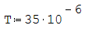
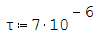
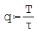
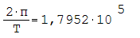
Расчет значений амплитуды гармоник.

формула расчета амплитуды гармоник

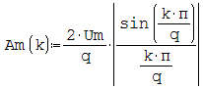

Амплитуда 0-ой гармоники
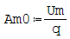
Амплитуда 1-ой гармоники
Амплитуда 2-ой гармоники
Амплитуда 3-ой гармоники

Амплитуда 4-ой гармоники
Амплитуда 5-ой гармоники
Амплитуда 6-ой гармоники
Амплитуда 7-ой гармоники
Амплитуда 8-ой гармоники
Амплитуда 9-ой гармоники
Амплитуда 10-ой гармоники
